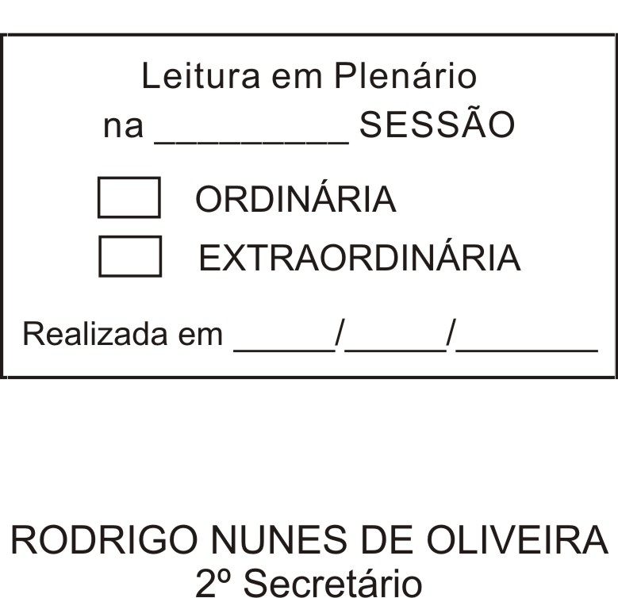
MOÇÃO Nº 227/2012

De Pesar pelo falecimento de Therezinha Antonia Angiolucci da Silva.

Excelentíssimo Senhor Presidente,

Faleceu em 14 de junho de 2012, aos 78 anos de idade, a estimada Senhora THEREZINHA ANTONIA ANGIOLUCCI DA SILVA.

Ninguém quer pensar na morte por ser difícil aceitá-la, entretanto, para aqueles que crêem em Cristo, que disse: “EU SOU A RESSURREIÇÃO E A VIDA”, esse momento é tão somente a passagem desta vida efêmera para a verdadeira vida, que é a vida eterna.

Posto isto, o Vereador ANTONIO MARCOS CARVALHO DE BRITO, solidariza-se com a família e REQUER ao Egrégio Plenário para que faça constar na Ata da presente Sessão, Moção de Pesar pelo falecimento da Senhora THEREZINHA ANTONIA ANGIOLUCCI DA SILVA..

Descanse em paz!

Que da presente seja dada ciência à família enlutada.

Sala das Sessões “Dr. Júlio Arantes de Freitas”, 15 de junho de 2012.

ANTONIO MARCOS CARVALHO DE BRITO
(CHULA)
Vereador

PROTOCOLO Nº CETSR 15/06/2012 - 15:11:57 03678/2012
/JM

